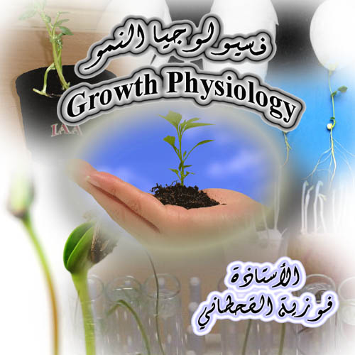
373 نبت
فسيولوجيا النمو
تأثير أندول حمض الخل وحمض الجبريليك والسيتوكينينات على
تكوين الكلوروفيل في فلقات الخيار
Influence of IAA, GA3 and Cytokinin upon Chlorophyll
Formation in Cucumber Cotyledons

معروف أن البادرات النامية في الظلام تكون شاحبة اللون مستطيلة ولونها أصفر باهت ، ويعود السبب إلى تكوين صبغة الكاروتينويدات في الظلام وعدم تكوين صبغة الكلوروفيل . والبلاستيدات المتكونة في هذه البادرات الشاحبة ذات نظام غشائي صفائحي شبكي منتظم تدعى البلاستيدات الشاحبة ( Etioplasts ).

المواد والأدوات اللازمة :
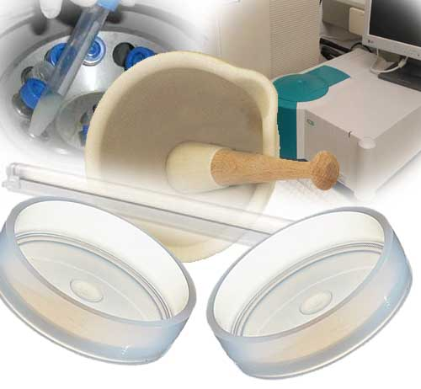
- (84 بادرة) خيار منماة في الظلام
- أطباق بتري (عدد 12)
- شفرات حادة
- أوكسين سيتوكينين ، جبرلين
- إضاءة فلورسنت
- هاون ( Mortar and pestle )
- أسيتون
- جهاز طرد مركزي
- مخبار مدرج (10 سم)
- (12 أنبوبة ) اختبار مع الأغطية
- جهاز قياس الطيف ( Spectrophotometer )
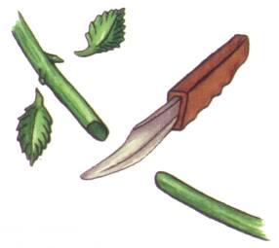

Dish No | Solution
1 | Cytokinin ( Kinetin 0.01 μg/ml)
2 | Cytokinin, 0.01 μg/ml
3 | Cytokinin, 0.1 μg/ml
4 | Cytokinin, 1.0 μg/ml
5 | Cytokinin, 10 μg/ml
6 | IAA 0.1 μg/ml
7 | IAA 1.0 μg/ml
8 | IAA 10 μg/ml
9 | GA3 0.1 μg/ml
10 | GA3 1.0 μg/ml
11 | GA3 10 μg/ml
12 | Buffer control

طريقة العمل :
جدول يوضح تراكيز منظمات النمو المطلوب استخدامها في التجربة
- اقطعي الفلقتين تحت إضاءة خفيفة جداً واتركيها ملتحمة
- ضعي سبعة أزواج من الفلقات في كل طبق يكون محتوياً على (3مل) من كل من التراكيز الموضحة في الجدول
- اتركي الفلقات في المحاليل في غرفة مظلمة لمدة (14 ساعة ) عند درجة حرارة الغرفة ويمكن أن تمدد هذه الفترة إلى أكثر من (14 ساعة ) على أن تكون لكل المحاليل مدة واحدة
- ضعي بعد ذلك كل الأطباق تحت إضاءة كافية فلورسنت لمدة ثلاث ساعات
- إستخلصي بعد ذلك الكلوروفيل من كل سبعة أزواج من الفلقات على حدة بالطحن في الهاون ، مستعملة الأسيتون 2 – 3 مل وبعد أن تكتمل عملية الإستخلاص أضيفي (2 مل ) أسيتون ثم ضعي المحتويات في أنبوبة طرد مركزي ، واغسلي الهاون بـ (2 مل ) أسيتون واجمعيها في أنبوبة الطرد المركزي
- بعد أن تستخلصي كل الكلوروفيل من كل معاملة على حدة اعملي الطرد المركزي عند (2000 دورة ) أو أكثر لمدة (3 دقائق ) أو أكثر
- أجمعي كل معاملة على حدة في أنبوبة اختبار ( 12 معاملة ) مدرجة أو مخبار مدرج سعته (10 مل ) ثم أكملي الحجم إلى (10 مل ) بالأسيتون
- احتفظي بكل محلول في أنبوبة اختبار يغطى في الظلام ( الثلاجة ) حتى تضمنى عدم تلف الكلوروفيل
- إقرئي بواسطة جهاز الطيف ( Spectrophotometer ) عند (652 nm) مستعملة الأسيتون كضابط لكل المعاملات التي عندك وسجلي نتائجك مستعينة بالجدول
- أرسمي العلاقة بين الإمتصاص ( Absorbance ) وتركيز الهرمون

